1. 整体界面

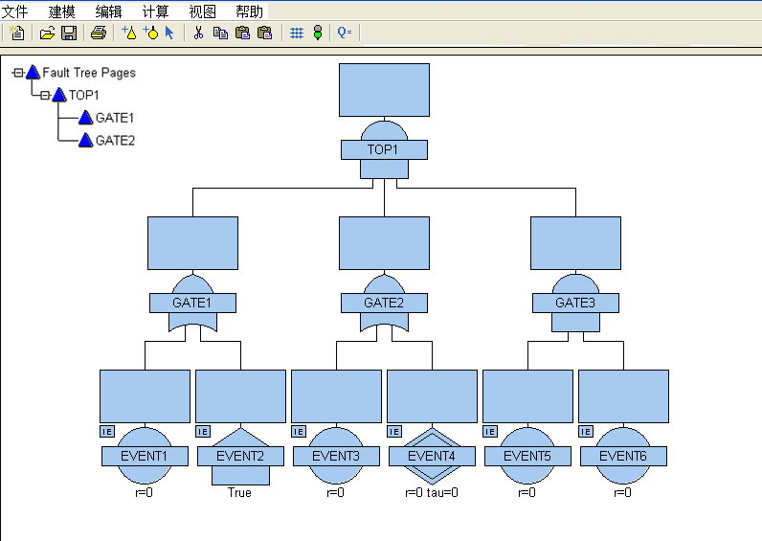

1. 功能菜单



1. 功能按钮



1. 属性窗口

根据节点的不同属性窗口分为三种，操作：正常鼠标光标状态下双击模型的节点弹出属性窗口：

1. 顶事件属性

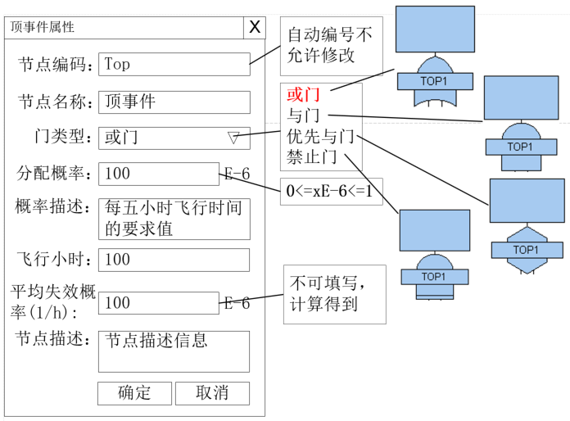

1. 中间的逻辑门节点属性



分页案例



1. 基本事件的节点属性



1. 属性窗口补充分配界面

对于顶事件和中间事件，需要针对概率分配和DAL分配定制界面，此处demo只实现概率分配的方法。该窗体是在第4节属性窗口的改动，通过增加标签页tab来实现。

将原有的界面属性归到常规标签页中，增加概率分配界面。



该界面有两个按钮：配置评分项和分配计算。

其中配置评分项是对评分因素（如复杂度、不成熟度、重要度等）进行增删的配置窗口，可暂不实现；

分配计算是对当前节点向下分配概率值时点击；

其中表格表示一个飞机或者系统级故障树节点的子节点的列表，包括三个评分项目，每项总分5分，由分析人员对各种影响进行打分，分值越高表明节点对上层节点的故障概率贡献度越高，从而会获取到更高的概率失效值。

分配算法描述如下：

* + 如图所示，为PSSA概率分配示例评分矩阵，

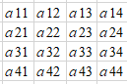

* + 求出每行的加和。即：，这表示每个节点的打分总数；
  + 计算出总分数。即：；
  + 计算权重。即：。
  + 或门节点分配方法。即：，其中，为子节点*i*的分配概率值，*P*表示该节点的概率分配值。
  + 与门节点的分配方法。即：。
  + 分配完成之后，将分配的概率填入到各子节点的“分配概率值”中。

1. 模型文字与属性的对应关系
2. 门节点的对应关系



图中的逻辑门为或门，对于其他的 与门、禁止门、优先与门等文字表达的形式类似。

1. 底节点与属性的对应关系



图中的底节点为基本事件节点，其他的事件节点包括房型事件、条件事件、隐蔽事件、未展开事件等的文字表达方式类似。

1. 存储格式
2. 模型存储文件

模型存储文件请使用自带的存储模型进行处理

1. 算法XML文件



<FTProject ID="FT" FTime="5">

<Links>

<Gate ID="G1">

<Gate ID="G2"/>

<Gate ID="G3"/>

</Gate>

<Gate ID="G2">

<Gate ID="G4"/>

<Gate ID="G5"/>

</Gate>

<Gate ID="G3">

<Gate ID="G6"/>

<Gate ID="G7"/>

</Gate>

<Gate ID="G4">

<Evt ID="E1"/>

<Evt ID="E2"/>

<Evt ID="E3"/>

<Evt ID="E9"/>

</Gate>

<Gate ID="G5">

<Evt ID="E4"/>

<Evt ID="E5"/>

</Gate>

<Gate ID="G6">

<Evt ID="E6"/>

<Evt ID="E11"/>

<Evt ID="E10"/>

</Gate>

<Gate ID="G7">

<Evt ID="E8"/>

<Evt ID="E9"/>

</Gate>

</Links>

<Nodes>

<Gate ID="G1" Logic="OR"/>

<Gate ID="G2" Logic="AND"/>

<Gate ID="G3" Logic="OR"/>

<Gate ID="G4" Logic="OR"/>

<Gate ID="G5" Logic="AND"/>

<Gate ID="G6" Logic="INH"/>

<Gate ID="G7" Logic="PAND"/>

<Evt ID="E1" Lmd="0.1"/>

<Evt ID="E2" Lmd="true" />

<Evt ID="E3" Lmd="0.1"/>

<Evt ID="E4" Lmd="0.01" Ti="100"/>

<Evt ID="E5" Lmd="0.1" Ti="500"/>

<Evt ID="E6" Lmd="P0.01"/>

<Evt ID="E8" Lmd="0.1"/>

<Evt ID="E9" Lmd="0.01"/>

<Evt ID="E10" Lmd="0.1"/>

<Evt ID="E11" Lmd="0.01"/>

</Nodes>

</FTProject>

对XML<Nodes>…</Nodes>的说明：

<Gate ID="G1" Logic="OR"/> -- 对应或门

<Gate ID="G2" Logic="AND"/> -- 对应与门

<Gate ID="G6" Logic="INH"/> -- 对应禁止门

<Gate ID="G7" Logic="PAND"/> -- 对应优先与门

<Evt ID="E1" Lmd="0.1"/> --除房型事件和隐蔽事件外，Lmd为故障率，传的值为 X(E-6)

<Evt ID="E2" Lmd="True"/> --当事件为房型事件且类型为True|False时Lmd=True|False

<Evt ID="E4" Lmd="0.01" Ti="100"/> -- 隐蔽事件，Lmd为故障率，Ti为检视周期

<Evt ID="E6" Lmd="P0.01"/>-- 条件事件，Lmd为故障率

1. 结果显示
2. 结果显示主界面



图中显示为结果显示主界面，点击计算后点“查看计算结果”弹出该窗口，

主要包括几个部分：

概率计算结果|最小割集结果|重要度结果|概率分配结果|DAL分配结果

其中，概率计算结果文本框显示；

具体计算结果返回过程请看源码。

，

该源码给出了顶事件的计算结果和底事件的重要度计算信息、

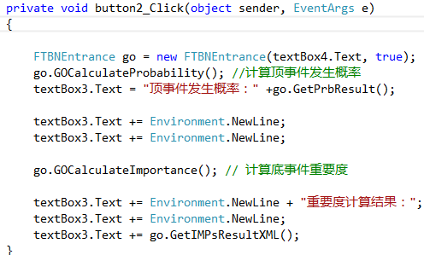

最小割集的计算信息

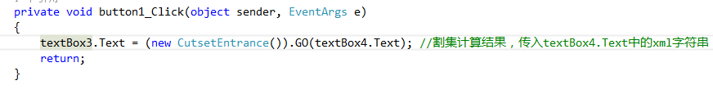

1. 最小割集结果显示



该界面由两个表格组成

左侧表格两列：阶数，割集的个数，其中阶数表示一个最小割集包含的元素数量，割集个数表示阶数对应的最小割集的数量（比如第三行为： 4阶的最小割集的数量为6，第一行all表示所有的割集的数量），其中第一行是所有割集的总数；

右侧表格显示左侧选中割集的具体信息：如选中第三行，阶数为4的割集个数为6个，那么右侧表格为六行，显示所有的阶数为4的割集信息

最小割集的XML格式示例：

该XML结果显示为：



<CutSets>

<CutSet> 割集的阶数为2（有两个子元素）

<Evt>E9</Evt>

<Evt>E8</Evt>

</CutSet>

<CutSet> 割集的阶数为3（有3个子元素）

<Evt>E10</Evt>

<Evt>E11</Evt>

<Evt>E6</Evt>

</CutSet>

<CutSet>

<Evt>E5</Evt>

<Evt>E4</Evt>

<Evt>E9</Evt>

</CutSet>

<CutSet>

<Evt>E5</Evt>

<Evt>E4</Evt>

<Evt>E1</Evt>

</CutSet>

<CutSet>

<Evt>E5</Evt>

<Evt>E4</Evt>

<Evt>E2</Evt>

</CutSet>

</CutSets>

1. 重要度结果显示



该界面是一个表格：包括底事件名称、概率重要度、关键重要度、结构重要度等字段

其返回的XML对应为：

<IMPsResult>

<Nd i="E1"> 事件名称

<PrbI>0</PrbI> 概率重要度

<StrtI>0.02734375</StrtI> 结构重要度

<FVI>0.48737812499999977</FVI> 关键重要度

</Nd>

<Nd i="E2">

<PrbI>0.35616093749999989</PrbI>

<StrtI>0.02734375</StrtI>

<FVI>0.72683366862647336</FVI>

</Nd>

</IMPsResult>

1. 概率分配结果显示



该界面是一个表格：包括事件名称、事件类型、分配的概率

该表格数据来源于故障树图形中每一个节点列表，列举每一个节点的分配概率数据，

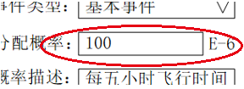

1. DAL分配结果显示



该界面Demo阶段可暂不实现